abril de 2023

Alan Pacheco

Universidad de las Américas

Ingeniería Web

**Propuesta de Proyecto**

**Guru Project**

1. **Descripción:**

Se propone desarrollar un sistema de gestión de proyectos, con posibilidad de crear grupos de personas en el desarrollo de los objetivos, el planteamiento de tareas dentro de cada proyecto y asignación a los miembros del grupo, para controlar de esta manera el avance de cada tarea asignada y generar reportes de los tiempos empleados en el desarrollo.

1. **Alcance:**

El sistema desea permitir el registro de nuevos usuarios, los cuales contendrán los siguientes datos:

* Nombre y apellido.
* Email.
* Ciudad.
* Fecha de nacimiento.
* Título/cargo.

Los usuarios pueden ser de dos tipos, normales o administradores. Los usuarios administradores pueden realizar acciones privilegiadas como; acceder a un dashboard especial para el manejo de usuarios, pudiendo crear, actualizar, eliminar y listar todos los usuarios. También, un usuario administrador puede crear más usuarios administradores.

Un usuario normal, en cambio, no tendrá acceso al dashboard de gestión de usuarios, sino que tendrá acceso al aplicativo que permitirá:

* Creación de nuevos proyectos.
* Asignación de miembros a un proyecto de su autoría.
* Creación de tasks dentro de los proyectos.
* Asignación de tasks a miembros del proyecto.

Cabe recalcar que, al momento de crear un proyecto se podrá agregar los miembros, pero luego en la configuración del proyecto se podrá asignar el rol de “manager” a usuarios específicos para que estos cuenten con permisos para realizar lo siguiente:

* Agregar/eliminar miembros del proyecto.
* Crear nuevos tasks.
* Asignar/remover miembros de un task.
* Eliminar tasks.

Sin embargo, acciones que solo el usuario autor del proyecto son las siguientes:

* Eliminar el proyecto.
* Asignar el rol de “manager” a otros miembros.
* Dar un proyecto por finalizado.

Los datos que se requieren para un proyecto son los siguientes:

* Nombre del proyecto.
* Autor.
* Nombre del equipo.
* Descripción del proyecto.
* Fecha de inicio.
* Fecha estimada de fin.
* Lista de miembros, la cual contendrá también el rol de cada miembro, pudiendo ser “member” o “manager”.
* Estado del proyecto, pudiendo ser; creado, en desarrollo, en QA, en producción, cerrado. Un proyecto se inicia por defecto en “creado”.
* Fecha de finalización real del proyecto.

Por otro lado, las tareas se observan como una entidad aparte, ya que, un proyecto puede contener muchas tareas. Los elementos pertenecientes a ellas son:

* Nombre de la tarea.
* Descripción.
* Lista de objetivos a realizar, cada objetivo tendrá un valor asignado en el rango del 1-10, el cual servirá luego para realizar una estimación del estado de cada objetivo y de la tarea en general.
* Fecha de inicio.
* Fecha estimada de finalización.
* Fecha real de finalización.
* Estado de la tarea, que puede tomar los siguientes valores: En espera, en proceso, en QA, terminada.
* Miembros asignados.

Al ingresar, el usuario podrá visualizar una pantalla con los proyectos que él ha creado, los proyectos a los que pertenece. Cuando ingresa a un proyecto podrá visualizar las tareas dependiendo de su estado y también el tiempo que ha tomado realizar cada una. Los proyectos tendrán una zona en la que se podrá visualizar el estado general, como cuántas tareas existen, cuántas se han completado y cuántas están en proceso.

1. 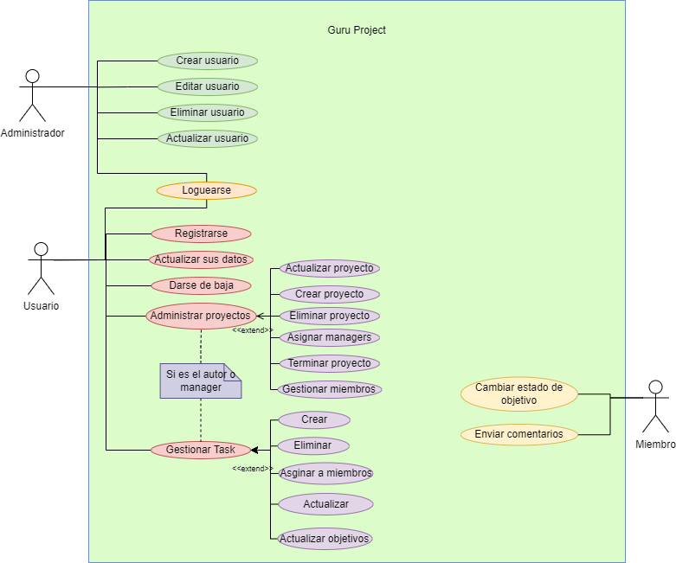 **Diagrama de Casos de Uso:**

1. **Modelo Entidad-Relación:**

1. Interfaz de usuario gráfica

   Descripción generada automáticamente con confianza media**Diagrama de clases**:

1. **Diagrama de Actividades:**

1. **Wireframe del Proceso Core (Paciente)**

**Página Inicio**

|  |  |
| --- | --- |
|  |  |
|  |

1. Al ingresar a la página podremos observar el usuario con el que estamos logueados y podremos gestionar los proyectos.
2. Podemos agregar nuevos proyectos accediendo a un formulario de datos.
3. Interfaz de usuario gráfica, Aplicación

   Descripción generada automáticamentePodemos acceder a proyectos existentes que hayamos creado o de los que formemos parte.

En el apartado para agregar proyectos podemos hacer lo siguiente:

1. Ingresar datos básicos como el nombre del proyecto, el nombre del team que lo desarrollará, la descripción.
2. Se pide una fecha estimada para culminarlo, la cual será producto de las estimaciones hechas por la empresa desarrolladora y se utilizará para la comparación con tiempos reales.
3. Interfaz de usuario gráfica

   Descripción generada automáticamente con confianza mediaSe agregan los usuarios como miembros del equipo.

Al agregar tareas en un proyecto se considera lo siguiente:

1. Información básica como nombre, objetivos planteados para la resolución de la tarea e indicaciones generales para cumplirlo.
2. De los miembros activos en un proyecto se asignan para la resolución de tareas específicas.
3. Se puede especificar usuarios manager que estarán encargados de llevar un control sobre el cumplimiento de las tareas.

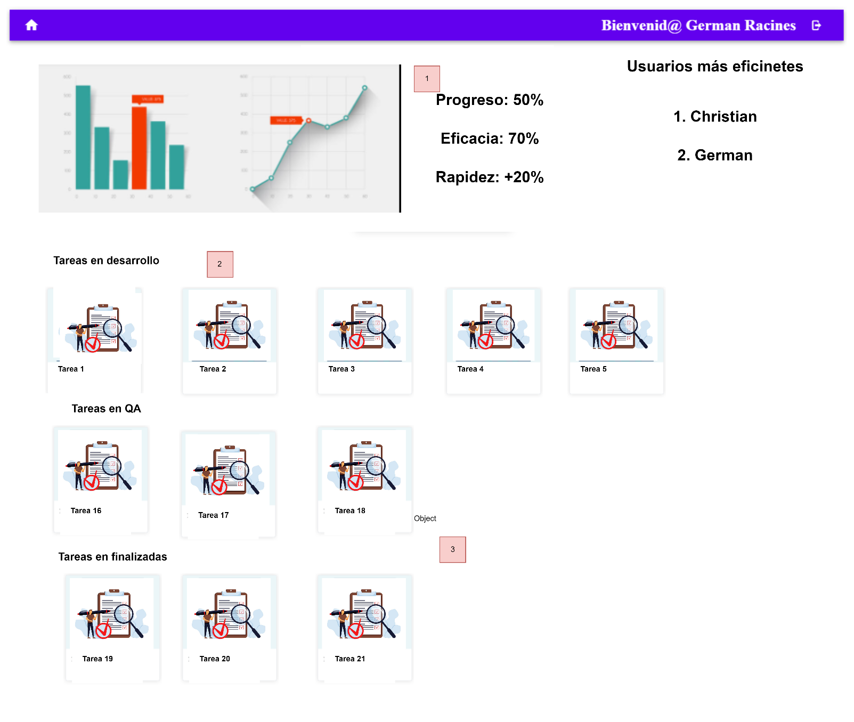

Al ingresar a un proyecto existente se podrá divisar lo siguiente.

1. Estadísticas del progreso del proyecto, tales como porcentajes de efectividad y rapidez en base a tiempo de finalización de tareas, posicionamiento de usuario en base a su eficacia calculada.
2. Se pueden observar las tareas que forman parte del proyecto separadas por su etapa, ya sea que estén en desarrollo, en pruebas con QA o ya estén finalizadas.